

水曜日
１
何からしなければ
ならないのでしょう

上着からぬがないで、下着からぬぐことはできますか。くつをはいたままで、くつしたをぬぐことはできますか。すべてのことには順序があるように、信仰生活にも順序があります。

１．福音を正確にさとらなければなりません
イエス様がすべての問題を解決されたキリストであるという事実が信じられますか。福音を正確にさとれば、ますます変わっていく私の考えと私の行動をながめながら「イエス様が本当にキリストなのだな!」という告白をするようになります。福音の根がたましいの中にどんどんおりれば、おどろくべき答えと力を体験します。

２．福音のバトンを伝えなければなりません
福音は、リレーのように世界福音化されるその日まで、福音のバトンをずっと渡して行かなければなりません。福音を正確にさとった人は、福音のバトンを伝えることができます(伝道者)。神様は伝道者にすべての関心をそそいでおられます。いつもともにいて、聖霊で働いて、行く所ごとに天の軍隊、御使いを送って助けてくださいます。また、だまして誘惑する、暗やみの勢力をしばって離れ去るようにされます。

３．毎日、新しく変化しなければなりません
私たちは、イエス様をキリストとして受け入れた瞬間、新しい存在(被造物)になりました。これからイエス様を信じる前の私の考え、私の力、私の能力を捨てて、神様がくださる霊的な新しい力でこの世で勝利しましょう。



きょうのみことば

Ⅲヨハネ1:2
愛する者よ。あなたが、
たましいに幸いを得て
いるようにすべての点
でも幸いを得、また
健康であるように
祈ります。



イエス様がキリストであるという契約をにぎる伝道者として、私を呼んでくださって、ありがとうございます。神様があたえてくださった霊的な新しい力で、現場で勝利させてください。イエス･キリストのお名前によってお祈りします。アーメン
❁定刻祈りの点検：昼12時□―教会のために祈りましょう。夜9時―RUTCのために祈りましょう

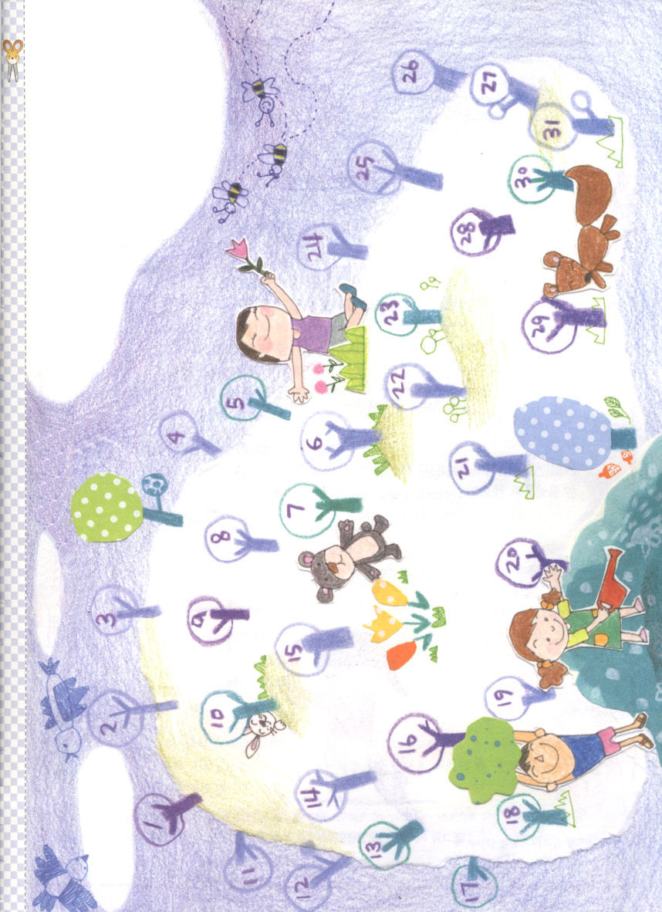
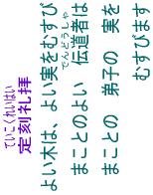

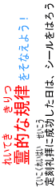

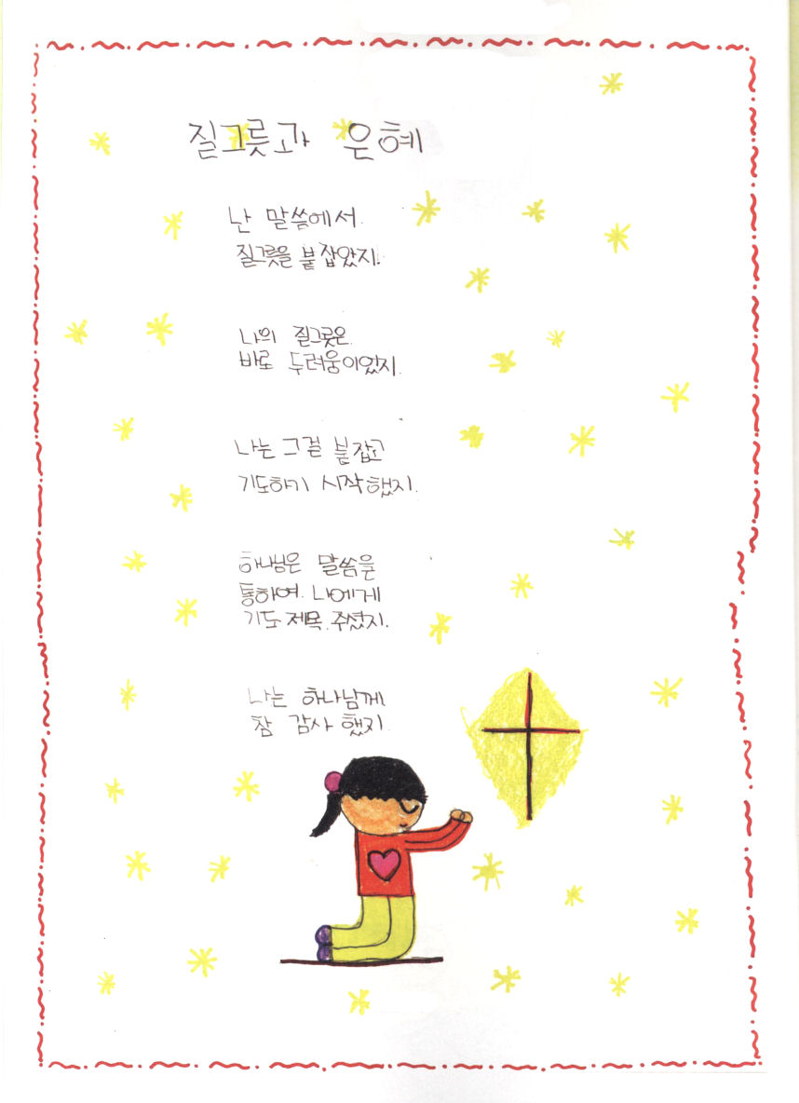

土のうつわと めぐみ

わたしはみことばで
つちのうつわを にぎったよ

わたしの つちのうつわは
まさに おそれだったよ

わたしは そのようににぎって
いのり はじめたの

かみさまは みことばを
とおして わたしに
いのりの かだいを くださったの

わたしは かみさまに
ほんとうに
かんしゃするよ

絵と文＿ホ・チユン チョンジュ ヨリンムン教会

木曜日
2
神様の方法でしよう！

日曜になると習慣的に「また、教会にいかなくちゃ。あぁ、めんどくさい」と言っていませんか。初代教会は、教会に来て礼拝をささげるために、すべての迫害と苦しみをうけ、いのちまでかけたのでした。

１．初代教会の持っていた奥義
世の中の人々が知らない奥義を初代教会は知っていました。その奥義は、まさにイエス様がキリストだということです。彼らは、イエス・キリストの御名の前に暗やみの勢力が崩れて、神の国が臨むという事実を信じました。それで、彼らは迫害の中で祈って、祈りの中で彼らの限界を越えて、神様の力を体験して、証人の答えを味わいました。

２．初代教会がしたこと
初代教会は、3つのことをしました。最初に、聖霊の導きを受けました。二つ目、地域ごとに神様が備えておかれた重要な弟子たちに会いました。三つ目、そこに地教会を立てました。

３．奥義を味わった初代教会
初代教会は、現場の中で「私とともにおられる神様（インマヌエル)）を味わいながら祈りの課題を整理しました。伝道のために迫害と困難、そして死のおそれもありましたが、あきらめないで待ちました。キリストを見上げながら、答えを受けて聖霊の働きに方向を合わせました。そして、最後にすべての栄光を神様におささげしました。これがまさに初代教会が味わった奥義です。

きょうのみことば

使徒1:8
しかし、聖霊があなたがた
の上に臨まれるとき、
あなたがたは力を受け
ます。そして、エルサ
レム、ユダヤとサマリヤ
の全土、および地の果て
にまで、わたしの証人と
なります。

キリストの奥義をさとらせてくださって感謝します。初代教会のように、ただ神様の方法と神様の力でだけなる世界福音化の答えを味わわせてください。イエス様のお名前によってお祈りします。アーメン
❁定刻祈りの点検：昼12時□―教会のために祈りましょう。夜9時―RUTCのために祈りましょう

霊的な頂上にあがって
勝利しよう

山の頂上まであがろうとすれば、力がたくさんいります。しかし、頂上にいったんあがると、世の中を一望することができます。それは、最高の気分です。霊的な頂上に立った時もそのような気分です。

１．準備体操で、からだをほぐしましょう
霊的な準備体操は、問題がきた時に揺れないで「イエス様ならばどのようにされるでしょうか」と質問をします。ものすごく高いと見られる「問題」という山と、解決できないと思った「事件」という谷を福音の目でながめましょう。神様はレムナントに山と谷を越えられる豊かな力をすでにみなくださいました。

２．頂上に向かって一歩ずつ挑戦しよう
羊を救うために、毎日、石を投げる練習をしたダビデが、石一つでイスラエルの大きな問題だったゴリヤテを倒しました。現場でインマヌエルを味わっているならば、ゴリヤテのような問題がきます。その時、ダビデのように挑戦してみましょう。ゴリヤテを倒したように、神様のみわざが現れます。

３．頂上に上がって大きい祝福を味わいましょう
霊的な頂上にあがったダビデは、いつも神様を味わって(インマヌエル)、聖霊の導きにしたがって生きていました。頂上に向かって一歩ずつ踏み出しているレムナントが味わう祝福です。この祝福を一人だけで味わわずに、福音を知らないおともだちにも話しましょう。

金曜日
3

きょうのみことば

詩篇23:1
主は私の羊飼い。私は、
乏しいことがありません。

霊的な頂上に向かって挑戦するレムナントとして呼んでくださって感謝します。終わりまで、あきらめないで、信仰で挑戦するダビデのようなレムナントにならせてください。イエス・キリストのお名前によってお祈りします。アーメン
❁定刻祈りの点検：昼12時□―教会のために祈りましょう。夜9時―RUTCのために祈りましょう

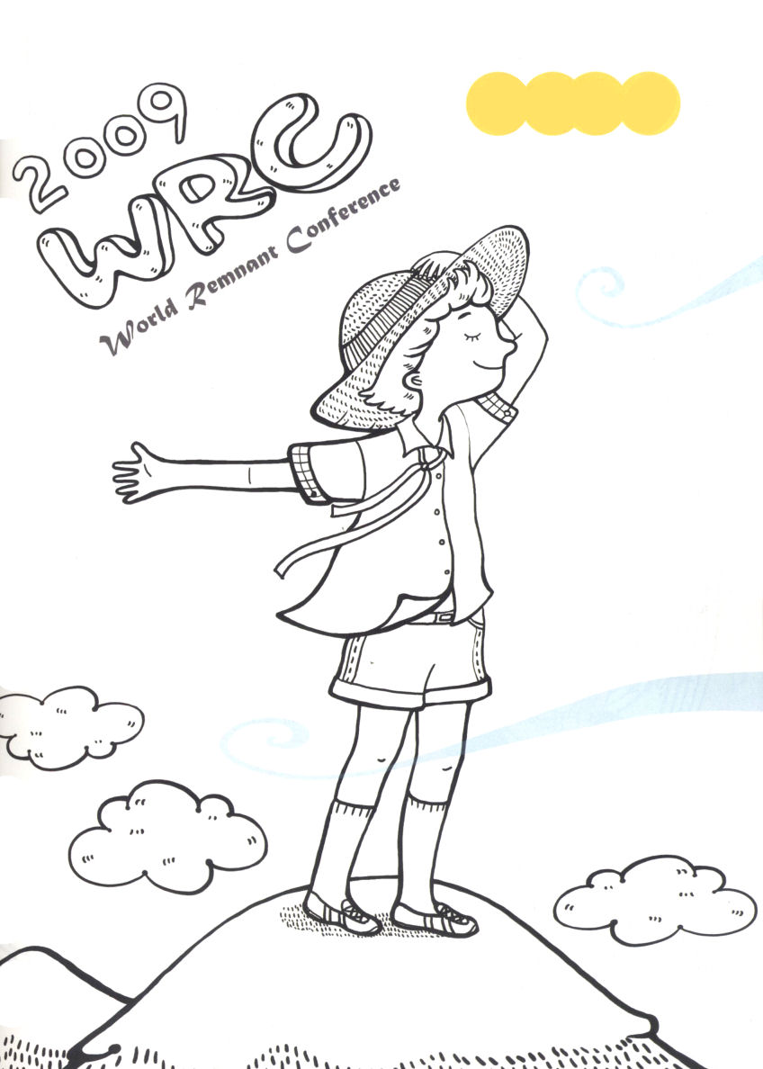

霊的頂上で人生の絵をえがくレムナントの姿です。色をきれいにぬってね。

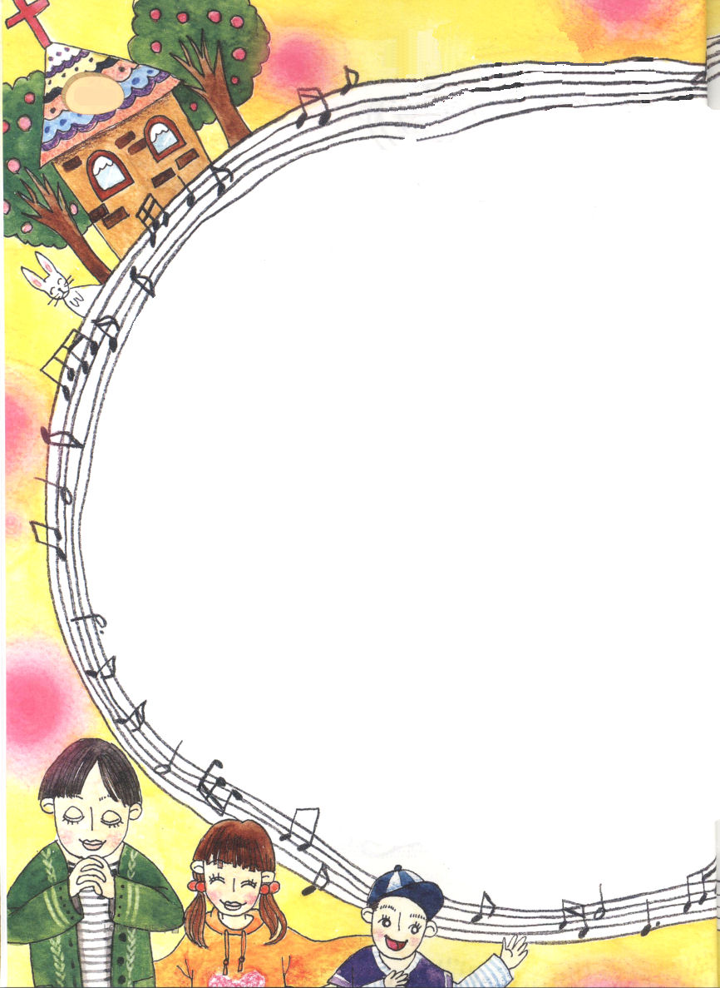

弓と弦で
ゆみ げん
未来をえがこう
みらい
4日（土）

「ヒュー、いよいよきたんだなあ」
シズちゃんが大きなためいきをつきました。今日が、まさに
伝道キャンプをする日だからです。とくに、はずかしがり屋の
シズちゃんは、キャンプ現場に出て行くのがとてもきらいでした。
シズちゃんは、机の上に座って、一時間、どのようにすればキャンプ
現場に出て行かずなくてよいかを悩みました。しかし、ちっとも良い
考えが思い浮びませんでした。ところが、その時、ベッドの横にたてて
おいたバイオリンが見えました。
「そうだ!ついて行くふりをして、途中で、バイオリンのおけいこがあると
言ってにげよう」
シズちゃんは、「わたしは、ほんとうにかしこいなぁ」と思いながら、
足取り軽く、教会へ向かいました。
「今回の伝道キャンプの主題は、『聖霊の導きを受けるキャンプ』です。
神様が備えておかれた答えを確認して帰ってくるように祈りましょう」
伝道師先生のみことばを後にして、頭をずっと下げていたシズちゃんは、
片方の肩にバイオリンを持って友だちと先生について公園と
遊び場へ向かいました。
「神様、本当に遊び場で、何もないようにしてください。私は
本当に、はずかしくて死にそうです」
シズちゃんは、心から祈りました。
しばらくして、シズちゃんのそばにいた、とても言葉がどもる
人がブランコに乗っている子どもに福音を伝えに
行きました。シズちゃんの後ろにいた背が
低くて、ぼぉっとした弱い子も遠くに
いた、自分よりとってもはるかに背が

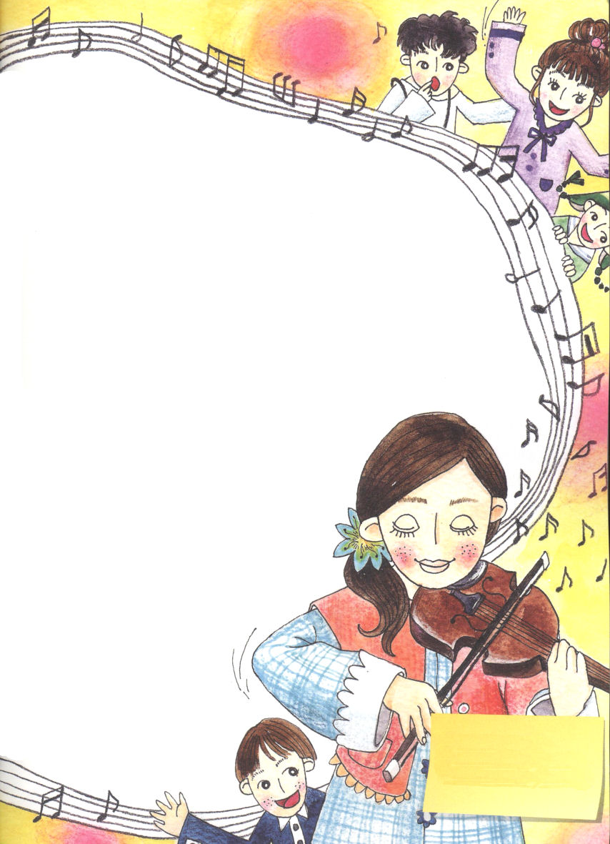

高い子に福音を伝えるために
行きました。シズちゃんは、この時だと
思ったのです。シズちゃんの心は、ドキドキして
後ろを向いて全速力で走ろうとしたとたんでした。
「いたい!」
「あっ。ごめんね。だいじょうぶ？」
ひとりの子が、シズちゃんのバイオリンの箱にぶつかって倒れました。
「オ、なにかが私のおでこにあたったよ!」
子どもは、おでこを手でこすりながら話しました。
「ア、これ、バイオリンなのよ!」
「へぇ、これがバイオリンなんだ。絵ではたくさん見たけど。お姉ちゃん、
これ弾いたらどんな音がするの？」
「ひいてあげようか」
その子は大きくうなずきました。シズちゃんは、弓を持って、
バイオリンを弾きました。そうしたら、子どもたちが
一人、一人、集まってきはじめたのです。先生と
伝道師先生がシズちゃんが演奏する間に、集まって
きた子どもたちに福音を伝えました。
「神様、バイオリンを弾くタラント（専門性）が
このように用いられるのですね。伝道キャンプが
きらいで、にげたかっただけでしたが、この
ようにいのちを生かす伝道キャンプに用いられる
ようにしてくださってありがとうございます」
シズちゃんは、子どもたちが一人一人、
受け入れる姿を見ながら、感謝の
祈りをささげました。

❁定刻祈りの点検：
昼12時□
―教会のために祈りましょう。
夜9時□
―RUTCのために祈りましょう

